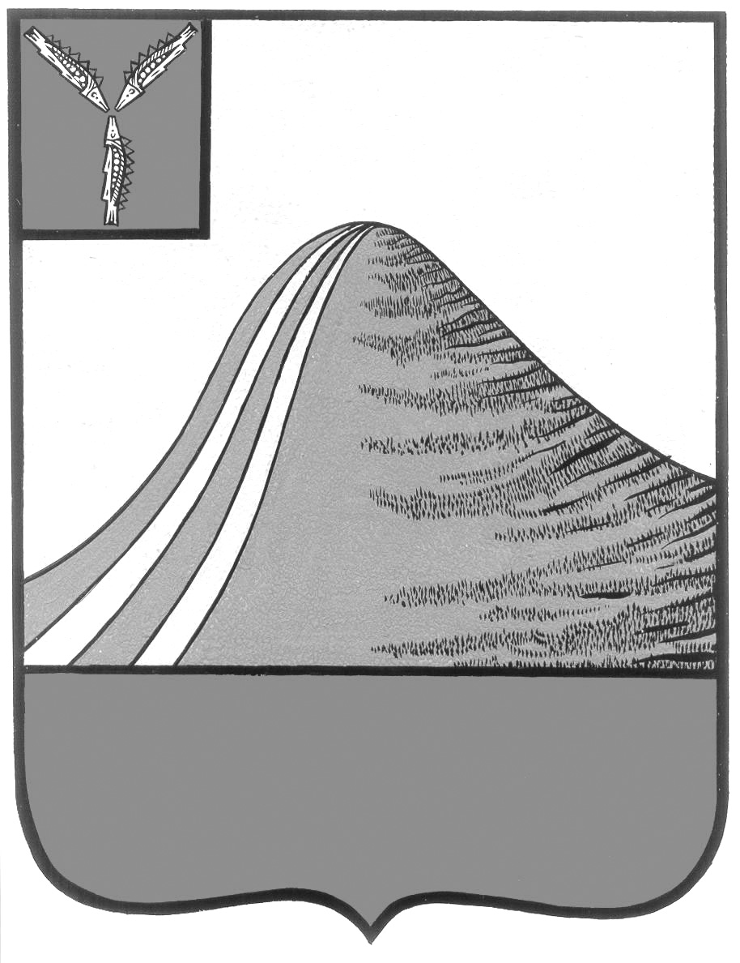
АДМИНИСТРАЦИЯ ЛЫСОГОРСКОГО МУНИЦИПАЛЬНОГО РАЙОНА
САРАТОВСКОЙ ОБЛАСТИ

П О С Т А Н О В Л Е Н И Е

от 09 января 2017 года № 2

р.п.Лысые Горы

О внесении изменений в постановление
администрации Лысогорского муниципального района
от 19 февраля 2013 года № 128

В соответствии с Гражданским кодексом Российской Федерации, Федеральным законом от 6 октября 2003 года № 131-ФЗ «Об общих принципах организации местного самоуправления в Российской Федерации» и приказом министерства экономического развития РФ от 30 августа 2011 года № 424, на основании распоряжения комитета инвестиционной политики и имущественных отношений Саратовской области № 1150-р от 02.12.2016 года и акта приема-передачи имущества государственной собственности Саратовской области в муниципальную собственность Лысогорского муниципального района от 13.12.2016 года, администрация Лысогорского муниципального района Саратовской области ПОСТАНОВЛЯЕТ:
дополнить приложение №2 к постановлению администрации Лысогорского муниципального района от 19 февраля 2013 года № 128 «Об утверждении реестра объектов недвижимости муниципальной собственности Лысогорского муниципального района» объектами, согласно приложению к настоящему постановлению.

Глава Лысогорского
муниципального района С.А. Девличаров

Приложение к постановлению
администрации Лысогорского
муниципального района
от 09.01.2017 года № 2
РАЗДЕЛ 2. Сведения о муниципальном движимом имуществе

Реестровый номер | Наименование движимого имущества | Балансовая стоимость  тыс руб. | Дата возникновения и прекращения права мун.соб. | Реквизиты документов-оснований возникновения (прекращения) права мун. соб. | Сведения об установленных в отношении мун. движ. имущества ограничераничениях (обременениях) с указанием основания и даты их возникновения и прекращения
42 | Автобус малой вместимости Fiat DUCATO, год выпуска -2010 год, гос. рег. знак: ЕК 61877, ПТС 16 МТ 876275, VIN Z7G244000AS020425, Модель, № двигателя F1AE0481C1192807, шасси № отсутствует, кузов № Z7G244000AS020425, цвет -белый | 1395 | 13.12.2016 | Распоряжения комитета инвестиционной политики и имущественных отношений Саратовской области № 1150-р от 02.12.2016 года и акта приема-передачи имущества государственной собственности Саратовской области в муниципальную собственность Лысогорского муниципального района от 13.12.2016 года
43 | Автобус малой вместимости Fiat DUCATO, год выпуска -2010 год, гос. рег. знак: ЕК 61177, ПТС 16 МТ 876273, VIN Z7G2440000AS020423, модель, № двигателя F1AE0481C 1180188, Шасси № отсутствует, Кузов № Z7G2440000AS020423, цвет -белый | 1395 | 13.12.2016 | Распоряжения комитета инвестиционной политики и имущественных отношений Саратовской области № 1150-р от 02.12.2016 года и акта приема-передачи имущества государственной собственности Саратовской области в муниципальную собственность Лысогорского муниципального района от 13.12.2016 года

